**기초 컴퓨터 그래픽스**

**HW3 README**

20191576 김윤성

**1. [환경 명세]**

Windows 10 Education 64bit, Ryzen 5 3600, RTX 3060 Ti, Visual Studio 2022 Release x64

**2. [요구사항]**

1. (a) 움직이는 호랑이를 적절한 모델링 변환을 적용하여 가상의 세상에 돌아다니도록 하라.

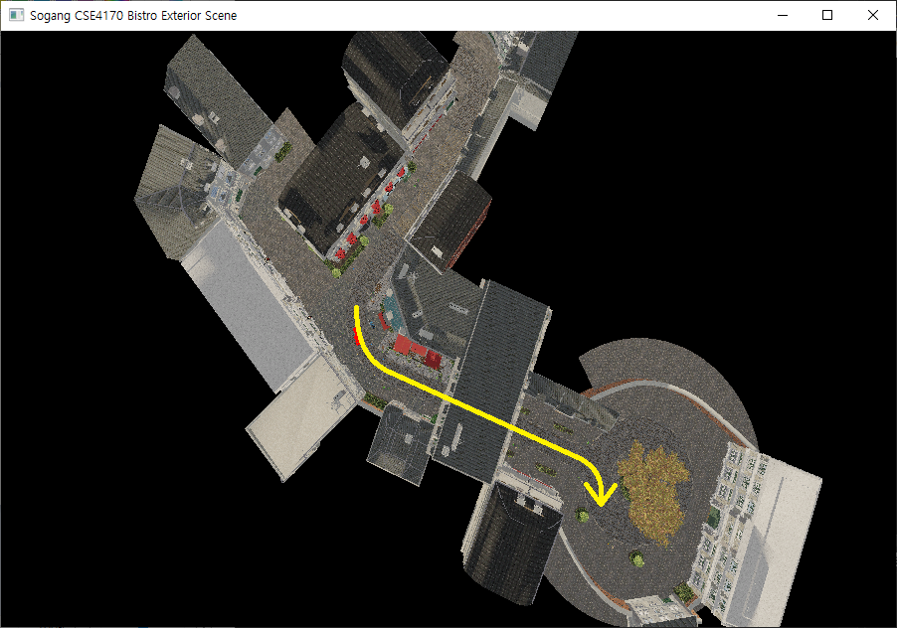

- 확인 방법 : 프로그램을 실행하면 위의 그림에서의 노란색 화살표 방향대로 호랑이가 움직인다.

1. (b) 호랑이 물체는 키보드 또는 마우스 동작을 통하여 움직임과 멈춤을 조절할 수가 있어야 한다.

- 확인 방법 : 키보드 ‘r’ 키를 누르면 호랑이가 멈추거나 움직인다.

1. (c) 3D 기하 물체 중 동적인 물체 2개를 선택하여 가상의 세상에서 돌아다니도록 하라.

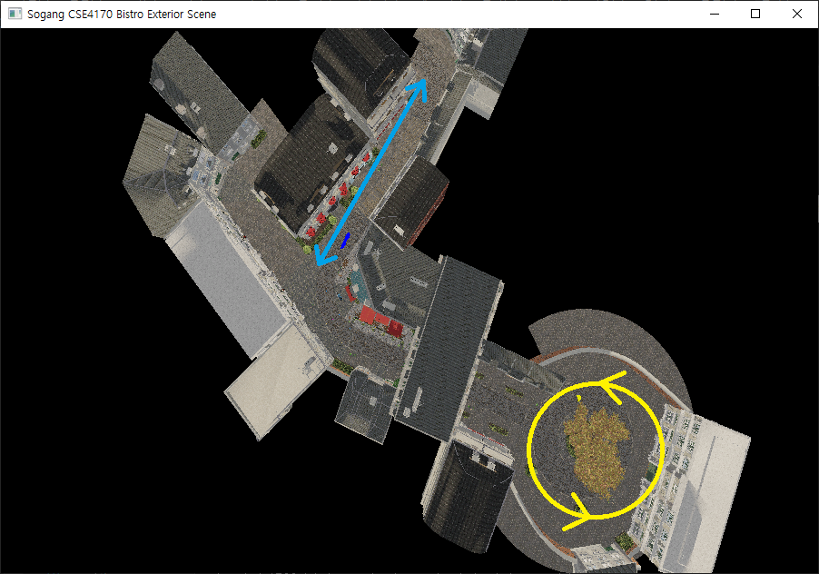

- 사용한 동적인 물체 : ben, wolf

- 확인 방법 : 프로그램을 실행하면 위의 그림에서의 노란색 화살표 방향대로 ben이 움직이고, 파란색 화살표 방향대로 wolf가 움직인다.

1. (d) 3D 기하 물체 중 정적인 물체 5개를 선택하여 가상의 세상에 배치하라.

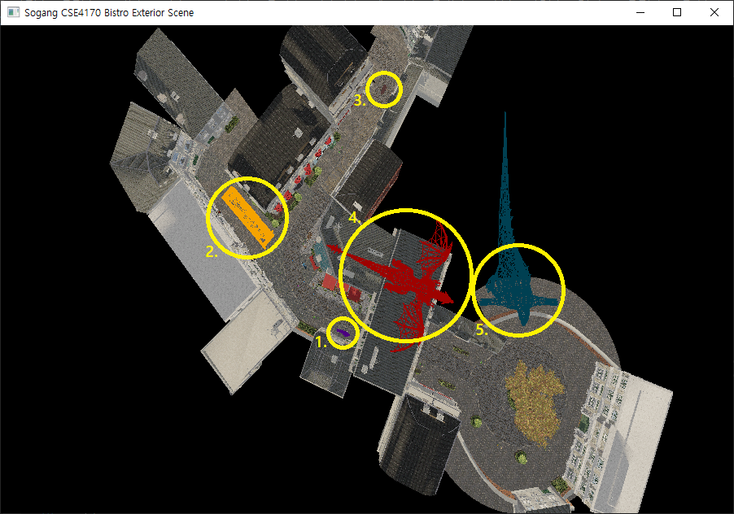

- 사용한 동적인 물체 : bike, bus, cow, dragon, godzilla

- 확인 방법 : 프로그램을 실행하면 위의 그림에서의 노란색 동그라미 부분에 1번부터 순서대로 bike bus, cow, dragon, godzilla가 배치되어 있다.

2. (a) i. 가상의 세상을 잘 관찰 할 수 있는 위치와 방향이 고정된 가상 카메라를 4대 배치하라.

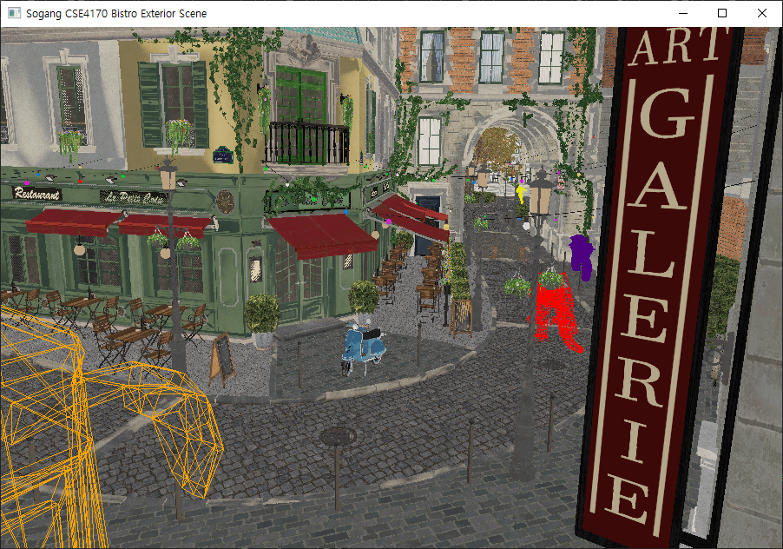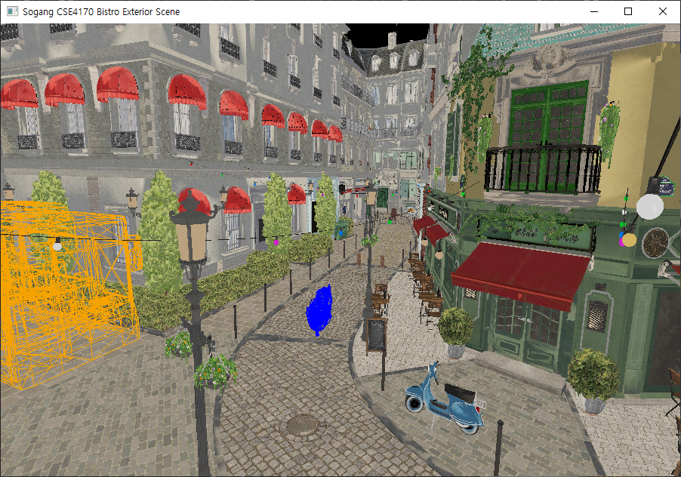

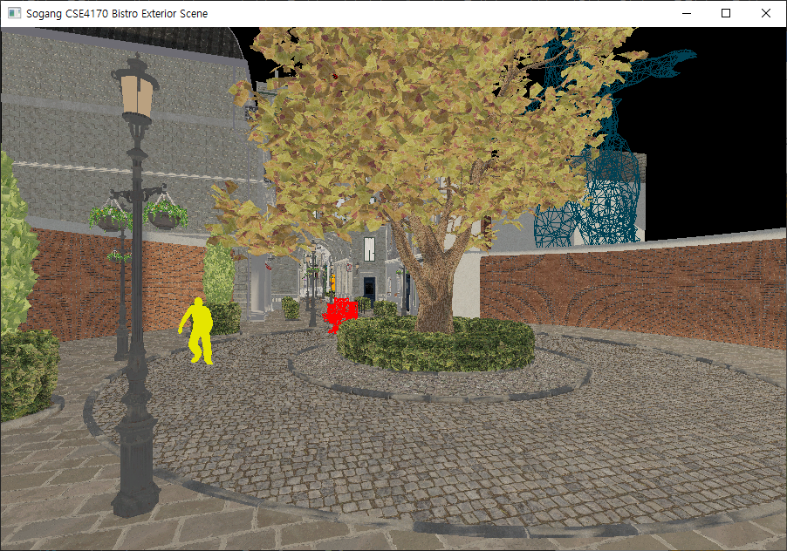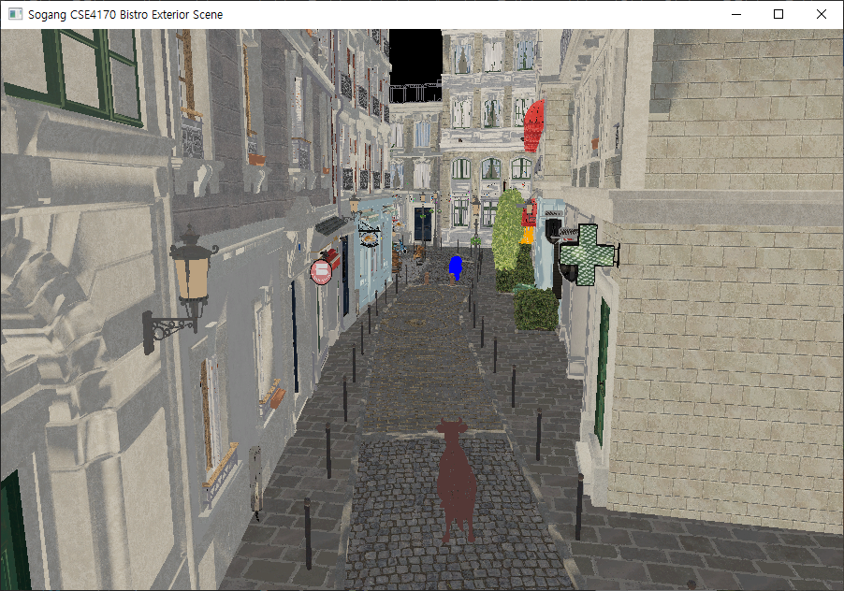

- 확인 방법 : 프로그램을 실행하고 ‘u’, ‘i’, ‘o’, 또는 ‘p’ 키를 누르면 그림의 왼쪽 상단부터 차례대로 위치와 방향이 고정된 카메라 4대에서 바라본 세상이 윈도우 화면에 도시된다.

2. (a) ii. 각 세상 관찰 카메라 모드에서 CTRL 키를 누른 상태에서 마우스의 스크롤 휠을 사용하여 줌-인/줌-아웃이 되도록 하라.

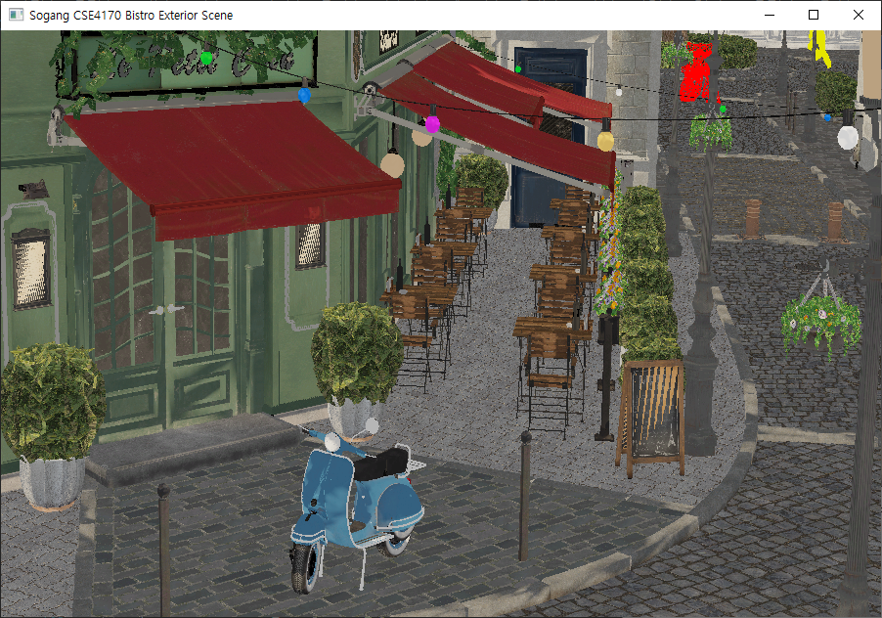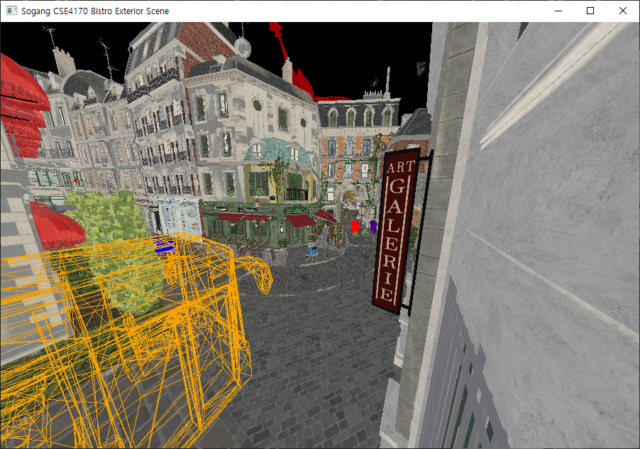

- 확인 방법 : 프로그램을 실행하고 CTRL 키를 누른 상태에서 마우스 스크롤을 위로 굴리면 왼쪽 그림과 같이 줌-인 되고, CTRL 키를 누른 상태에서 마우스 스크롤을 아래로 굴리면 오른쪽 그림과 같이 줌-아웃 된다.

2. (b) i. ‘a’ 키를 누르면 세상 카메라 모드에서 세상 이동 카메라 모드로 변환한다.

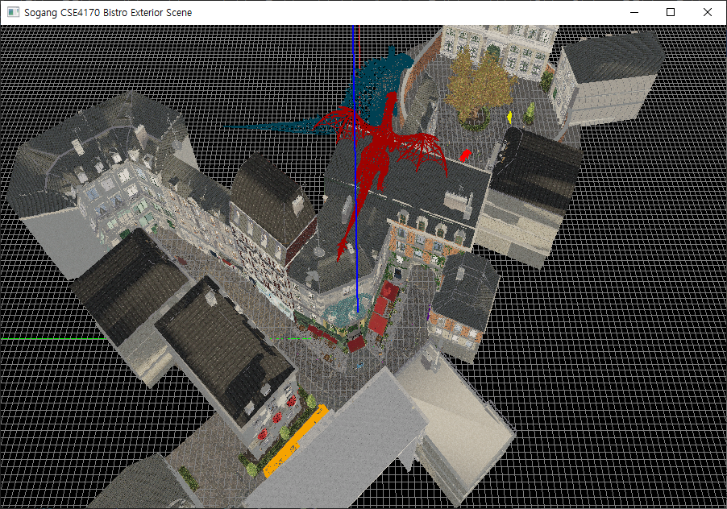

- 확인 방법 : 프로그램을 실행하고 ‘a’ 키를 누르면 세상 이동 카메라에서 바라본 세상이 윈도우 화면에 도시된다. (그림의 격자점은 이해를 위해 포함해 그린 것이다.)

2. (b) ii. 세상 이동 카메라 모드에서 키보드와 마우스를 적절히 사용하여 카메라가 3차원 공간에서 자유롭게 이동하도록 하라.

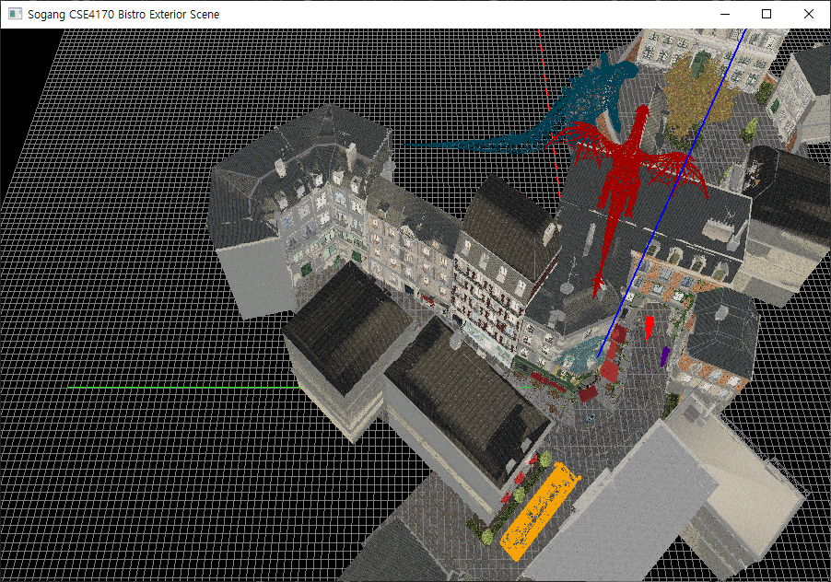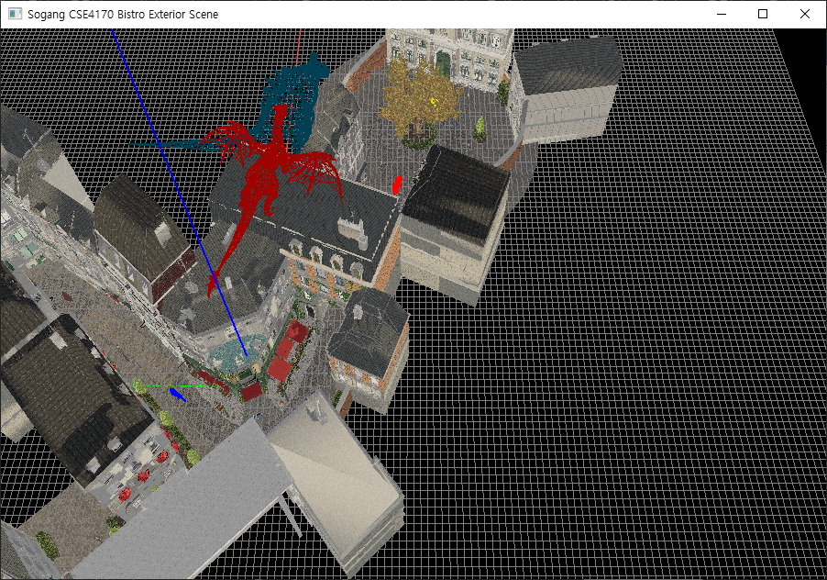

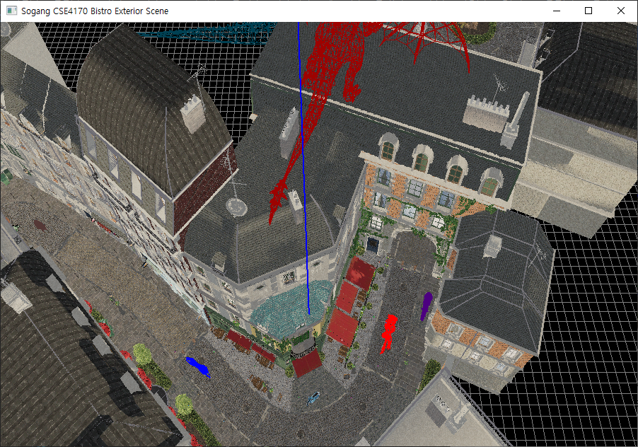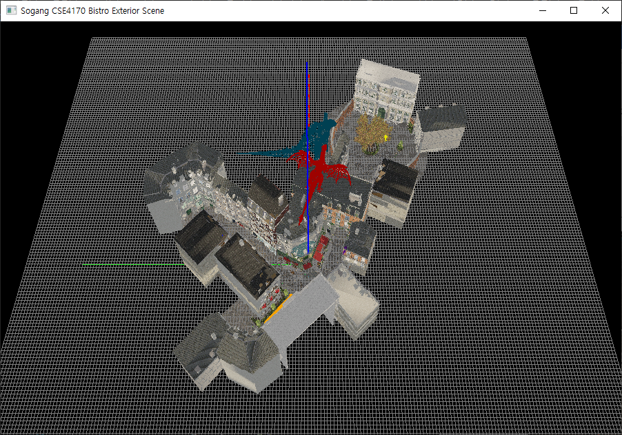

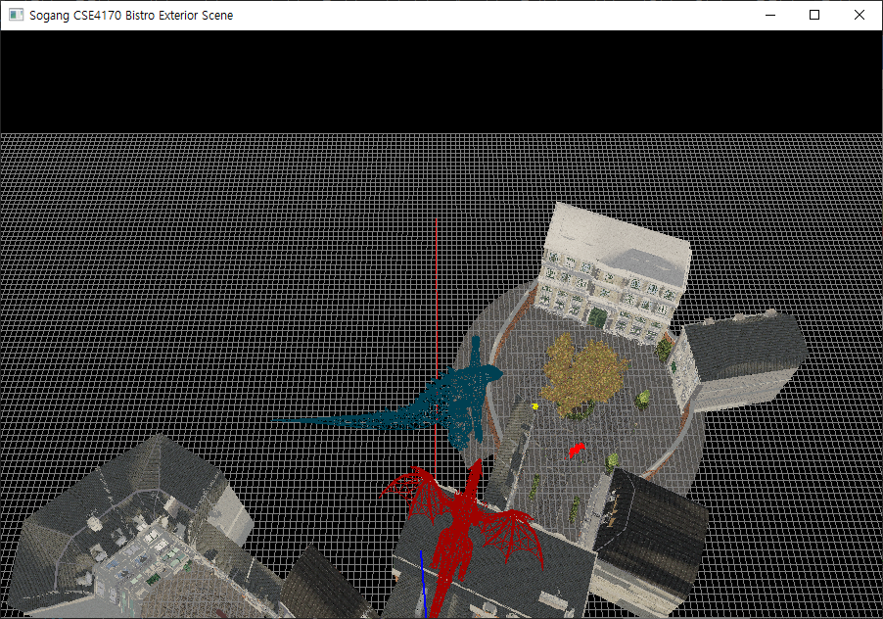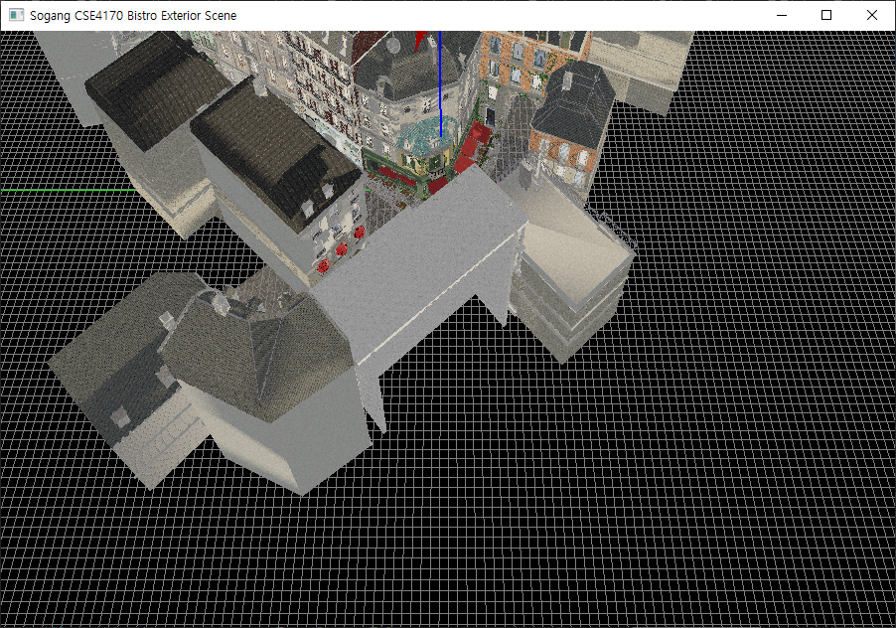

- 확인 방법 : 프로그램을 실행하고 ‘a’ 키를 누르면 세상 이동 카메라에서 바라본 세상이 윈도우 화면에 도시된다. 이때 키보드 좌/우 키를 누르면 첫번째 줄의 그림과 같이 카메라가 좌/우로 이동한다. 또한 키보드 상/하 키를 누르면 두번째 줄의 그림과 같이 카메라가 전/후로 이동한다. 마지막으로 키보드 ‘z’/’c’ 키를 누르면 세번째 줄의 그림과 같이 카메라가 상/하로 이동한다. (그림의 격자점은 이해를 위해 포함해 그린 것이다.)

2. (b) iii. 세상 이동 카메라 모드에서 키보드와 마우스를 적절히 사용하여 카메라가 3차원 공간에서 자유롭게 회전하도록 하라.

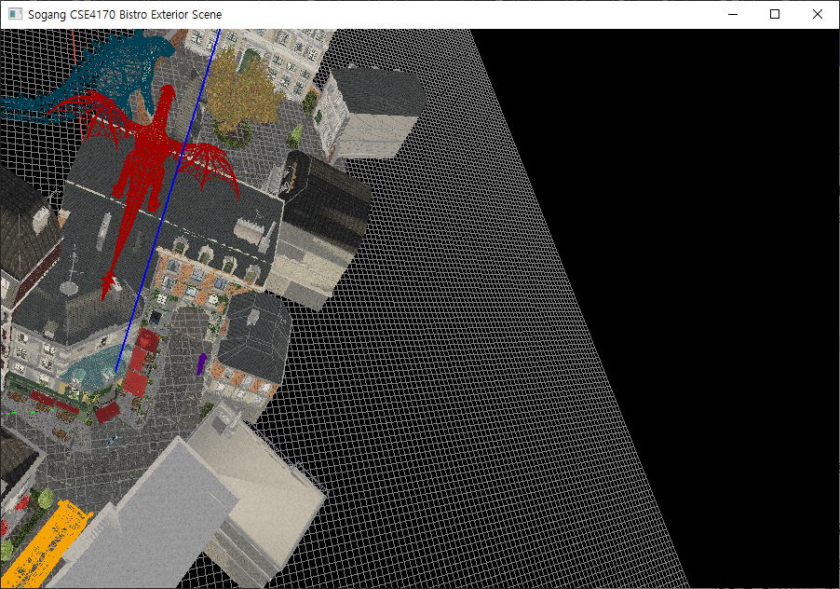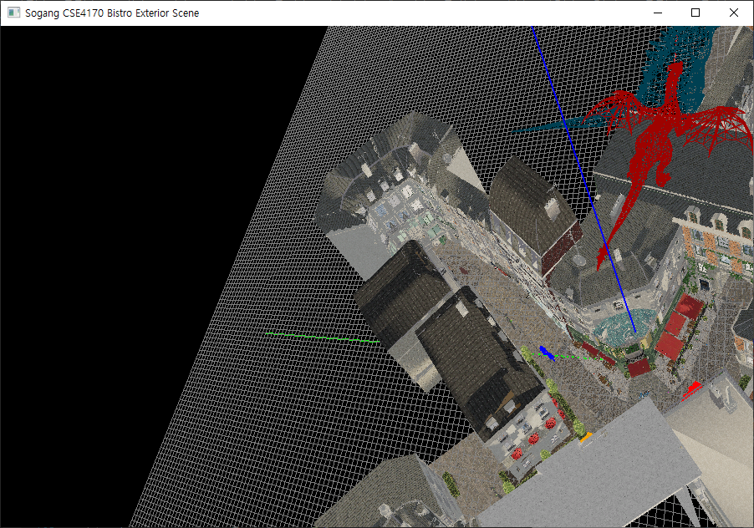

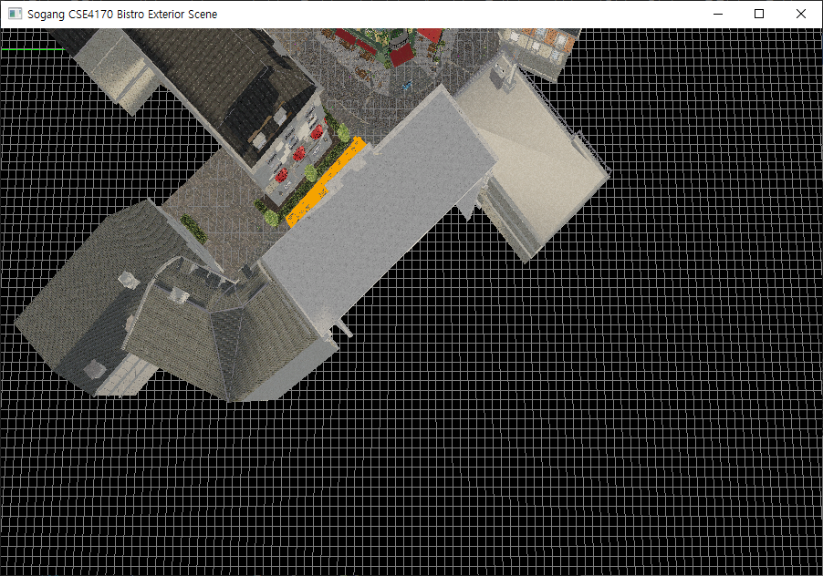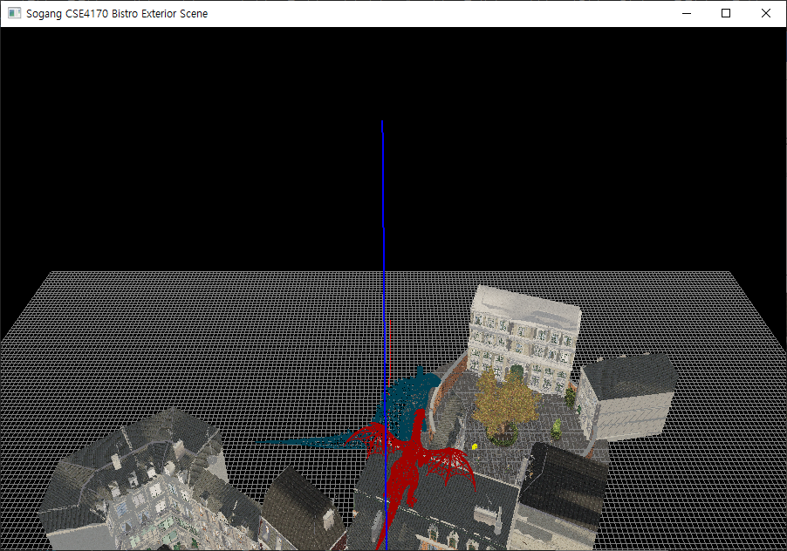

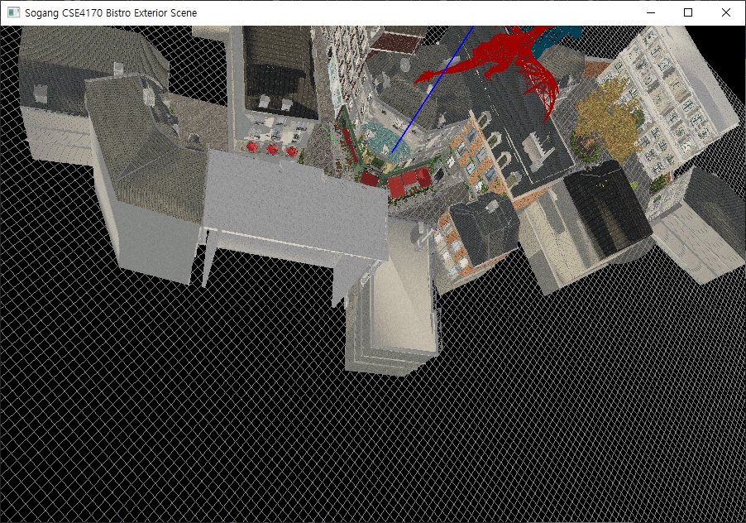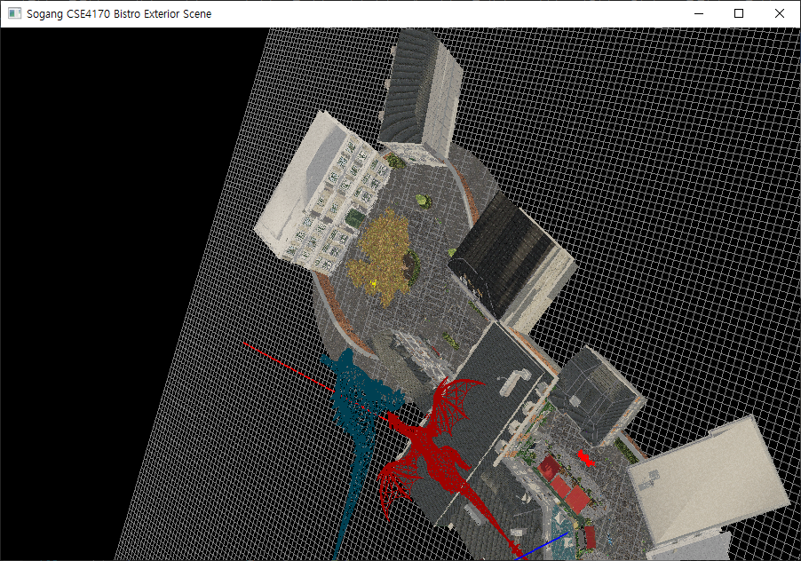

- 확인 방법 : 프로그램을 실행하고 ‘a’ 키를 누르면 세상 이동 카메라에서 바라본 세상이 윈도우 화면에 도시된다. 이때 SHIFT 키를 누른 상태에서 키보드 좌/우 키를 누르면 첫번째 줄의 그림과 같이 카메라가 좌/우(Yaw)로 회전한다. 또한 SHIFT 키를 누른 상태에서 키보드 상/하 키를 누르면 두번째 줄의 그림과 같이 카메라가 상/하(Pitch)로 회전한다. 마지막으로 SHIFT 키를 누른 상태에서 키보드 ‘z’/’c’ 키를 누르면 세번째 줄의 그림과 같이 카메라가 좌/우(Roll)로 회전한다. (그림의 격자점은 이해를 위해 포함해 그린 것이다.)

2. (b) iv. 세상 이동 카메라 모드에서 CTRL 키를 누른 상태에서 마우스의 스크롤 휠을 사용하여 줌-인/줌-아웃이 되도록 하라.

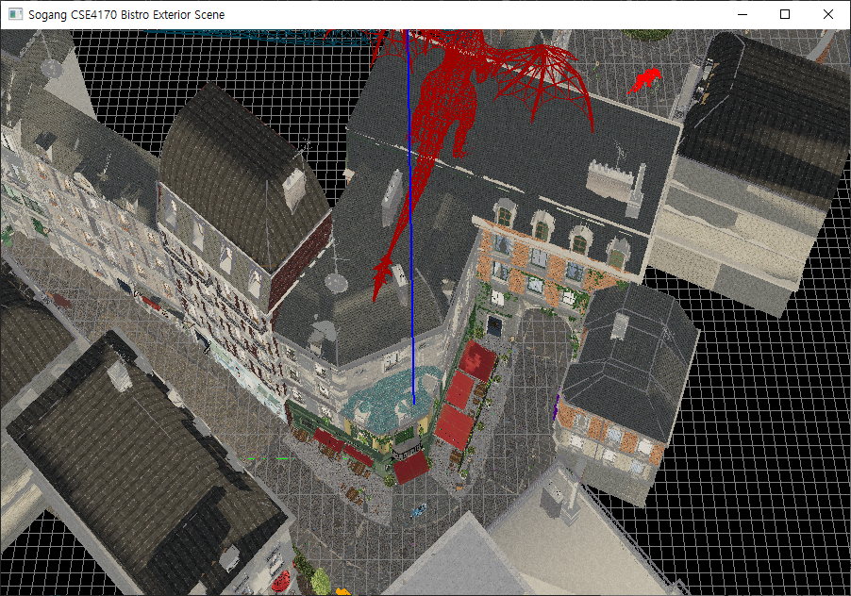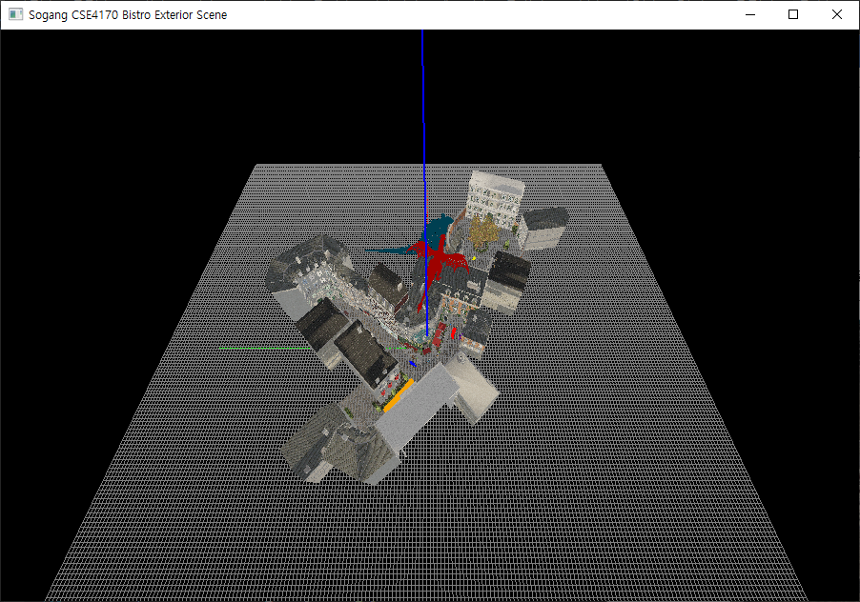

- 확인 방법 : 프로그램을 실행하고 ‘a’ 키를 누르면 세상 이동 카메라에서 바라본 세상이 윈도우 화면에 도시된다. 이때 CTRL 키를 누른 상태에서 마우스 스크롤을 위로 굴리면 왼쪽 그림과 같이 줌-인 되고, CTRL 키를 누른 상태에서 마우스 스크롤을 아래로 굴리면 오른쪽 그림과 같이 줌-아웃 된다.

2. (c) i. ‘t’ 키를 누르면 가상의 세상에 배치하여 돌아다니고 있는 호랑이의 눈에 가상 카메라를 배치하여 세상을 바라보도록 하라.

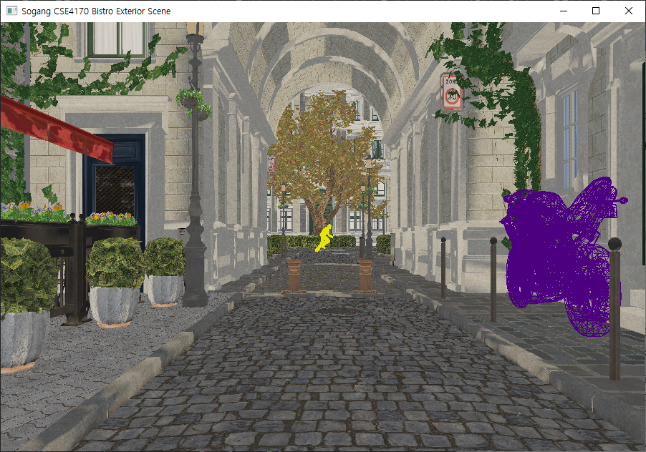

- 확인 방법 : 프로그램을 실행하고 ‘t’ 키를 누르면 호랑이의 눈에 배치된 카메라에서 바라본 세상이 윈도우 화면에 도시된다.

~~2. (c) ii. 재미있는 효과를 생성하기 위하여 호랑이가 움직임에 따라 고개를 위-아래로 조금씩 끄덕거리는 효과를 구현하라.~~

2. (d) i. ‘g’ 키를 누르면 움직이는 호랑이를 약간 뒤에서 쫓아가면서 호랑이를 관찰하는 카메라를 배치하여 세상을 바라보도록 하라.

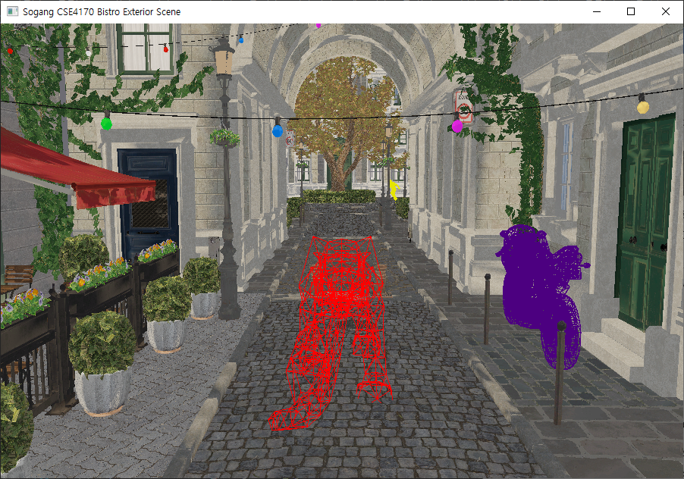

- 확인 방법 : 프로그램을 실행하고 ‘g’ 키를 누르면 호랑이를 약간 뒤에서 쫓아가면서 호랑이를 관찰하는 카메라에서 바라본 세상이 윈도우 화면에 도시된다.

~~3. 추가 기능 구현~~